Департамент Смоленской области по образованию и науке

Администрация муниципального образования «Ярцевский район» Смоленской области

Муниципальное бюджетное общеобразовательное учреждение

средняя школа № 9 г. Ярцево Смоленской области

|  |  |  |
| --- | --- | --- |
| Программа  принята на заседании  методического совета  от 30.08.2023 г  Протокол №1 |  | Утверждена  приказом № 82 от 01.08.2023  по МБОУ СШ №9 г.Ярцево  Директор _______Е.А.Хайкова |

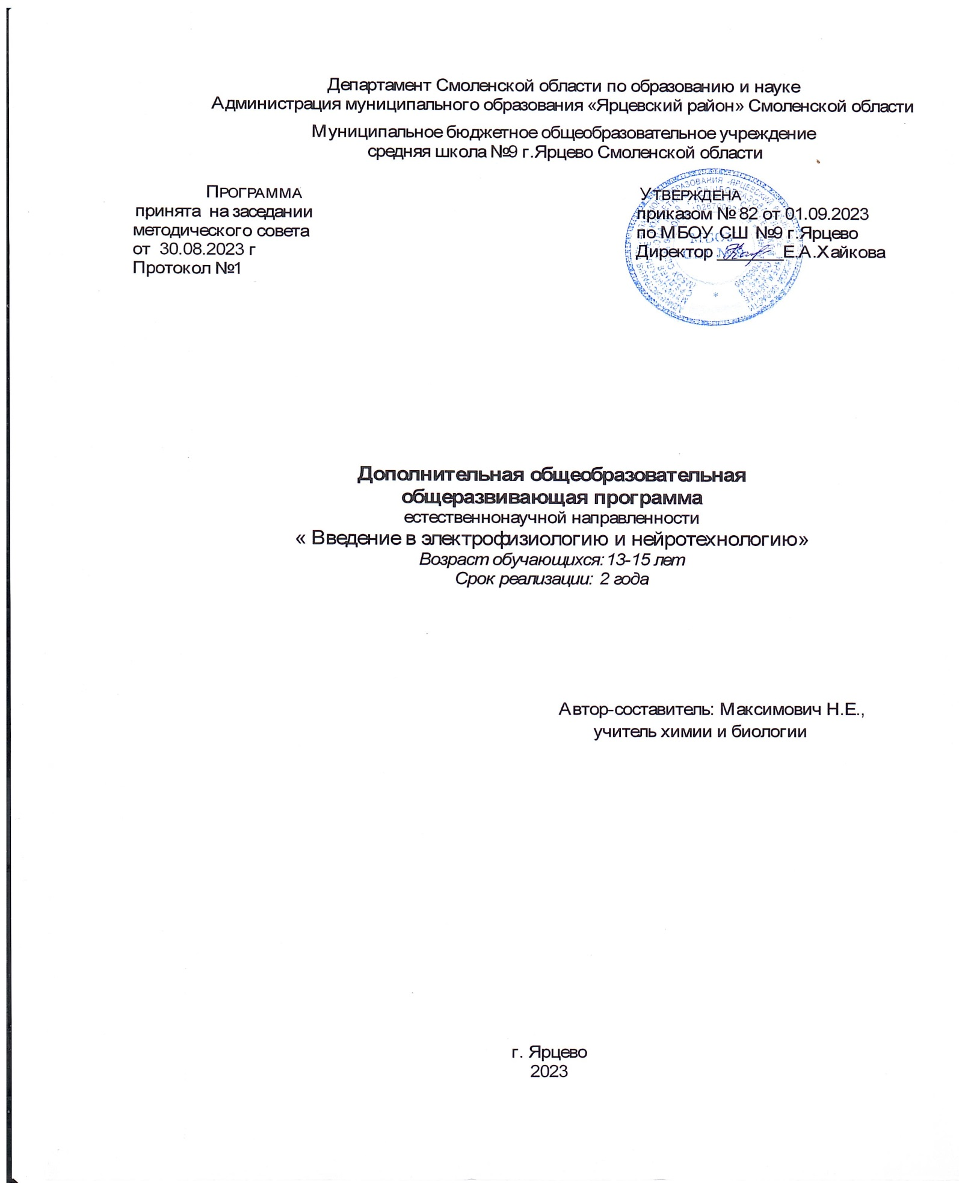

**Рабочая программа**

*курса внеурочной деятельности*

*естественнонаучной направленности*

**«ИССЛЕДОВАТЕЛЬСКАЯИПРОЕКТНАЯДЕЯТЕЛЬНОСТЬ ПО ФИЗИКЕ»**

*Возраст обучающихся:16-17 лет*

*Срок реализации: 1 год*

**Автор-составитель:** Дроздова И.И., учитель физики

г.Ярцево

2023

**Пояснительнаязаписка**

Рабочая программа курса внеурочной деятельности составлена в соответствии с требованиями ФГОС СОО к структуре рабочей программе и требованиями к проектной и исследовательской деятельности старшеклассников.

**Актуальность курса** определяется значимостью формирования у обучающихся различных комбинаций знаний, умений и компетентностей, повышающих его конкурентоспособность. Основным механизмом развития конкурентоспособности обучающихся является образовательный процесс, направленный на формирование ключевых компетентностей: проектной, рефлексивной, технологической, социальной, коммуникативной и информационной.

Курс призван обеспечитьразвитие теоретической и практической подготовки учащихся к освоению технологий проектной и учебно-исследовательской деятельности. Программа направлена не только на выработку самостоятельных исследовательских умений, но и способствует развитию творческих способностей и логического мышления, объединяет знания, полученные в ходе учебного процесса на разных предметах, и приобщает к конкретным жизненно важным проблемам.

Воспитательный потенциал программы реализуется через достижение планируемых результатов с использованием содержательного материала.

**Цель курса:**развитие исследовательской компетентности учащихся посредствомосвоения ими методов научного познания и умений учебно-исследовательской и проектной деятельности.

**Задачи курса:**

* формирование научно-материалистического мировоззрения обучающихся;
* развитие познавательной активности, интеллектуальных и творческих способностей;
* воспитание сознательного отношения к труду;
* развитие навыков самостоятельной научной работы;
* формирование навыков оформления материалов научного исследования и в соответствии с ними выполнять работу;
* приобретение старшеклассниками опыта сотрудничества с различными организациями при написании работы;
* пробудить интерес школьников к изучению проблемных вопросов мировой и отечественной науки;
* приобщение учащихся к ценностям и традициям российской научной школы;
* научить культуре работы с архивными публицистическими материалами;
* научить продуманной аргументации и культуре рассуждения.

**Формы организации занятий**: лекция, практикум, диспут, деловая игра, НПК школьников, коллективное творческое дело, психологический практикум, консультация и др.

**Основные виды деятельности:** познавательная деятельность, учебное сотрудничество, творческая и проектная деятельность, исследовательская деятельность, проблемно-ценностное общение, социальное творчество

**Формами контроля** над усвоением материала служат отчёты по работам, самостоятельные творческие работы, тесты, итоговые защита учебно - исследовательских проектов. Оценка итоговых проектов и исследований осуществляется в соответствии с системой оценки ООП СОО.

**Планируемые результаты**

*Личностные результаты*:

– личностное, профессиональное, жизненное самоопределение;

– действие смыслообразования (установление учащимися связи между целью учебной деятельности и ее мотивом, другими словами, между результатом учения и тем, что побуждает деятельность, ради чего она осуществляется. Учащийся должен задаваться вопросом о том, какое значение, смысл имеет для него учение, и уметь находить ответ на вопрос);

– действие нравственно-этического оценивания усваиваемого содержания, обеспечивающее собственный моральный выбор на основе социальных и личностных ценностей;

- сформированность позитивной самооценки, самоуважения, развитие образовательной успешности каждого обучающегося;

- сформированность коммуникативной компетентности в общении и сотрудничестве со сверстниками, детьми старшего и младшего возраста, взрослыми;

*Метапредметные результаты*

*Регулятивные универсальные учебные действия:*

− целеполагание как постановка учебной задачи на основе соотнесения того, что уже известно и усвоено учащимся, и того, что еще неизвестно;

− планирование – определение последовательности промежуточных целей с учетом конечного результата; составление плана и последовательности действий;

− прогнозирование – предвосхищение результата и уровня усвоения, его временных характеристик;

− контроль в форме сличения способа действия и его результата с заданным эталоном с целью обнаружения отклонений от него;

− коррекция – внесение необходимых дополнений и корректив в план и способ действия в случае расхождения ожидаемого результата действия и его реального продукта;

− оценка – выделение и осознание учащимся того, что уже усвоено и что еще подлежит усвоению, оценивание качества и уровня усвоения.

*Познавательные универсальные учебные действия:*

− самостоятельное выделение и формулирование познавательной цели;

− поиск и выделение необходимой информации; применение методов информационного поиска, в том числе с помощью компьютерных средств;

− знаково-символические действия: моделирование – преобразование объекта из чувственной формы в пространственно-графическую или знаково-символическую модель, где выделены существенные характеристики объекта, и преобразование модели с целью выявления общих законов, определяющих данную предметную область;

− умение структурировать знания;

− умение осознанно и произвольно строить речевое высказывание в устной и письменной формах;

− выбор наиболее эффективных способов решения задач в зависимости от конкретных условий;

− рефлексия способов и условий действия, контроль и оценка процесса и результатов деятельности;

− смысловое чтение как осмысление цели чтения и выбор вида чтения в зависимости от цели; извлечение необходимой информации из прослушанных текстов, относящихся к различным жанрам; определение основной и второстепенной информации; свободная ориентация и восприятие текстов художественного, научного, публицистического и официально-делового стилей; понимание и адекватная оценка языка средств массовой информации.

*Коммуникативные универсальные учебные действия:*

− планирование учебного сотрудничества с учителем и сверстниками – определение целей, функций участников, способов взаимодействия;

− постановка вопросов – инициативное сотрудничество в поиске и сборе информации;

− разрешение конфликтов – выявление, идентификация проблемы, поиск и оценка альтернативных способов разрешения конфликта, принятие решения и его реализация;

− управление поведением партнера – контроль, коррекция, оценка действий партнера;

− умение с достаточной полнотой и точностью выражать свои мысли в соответствии с задачами и условиями коммуникации;

− владение монологической и диалогической формами речи в соответствии с грамматическими и синтаксическими нормами родного языка.

*Предметные результаты:*

– формулировать цели и задачи проектной (исследовательской) деятельности;

– планировать работу по реализации проектной (исследовательской) деятельности;

– реализовывать запланированные действия для достижения поставленных целей и задач;

– оформлять информационные материалы на электронных и бумажных носителях с целью презентации результатов работы над проектом;

– осуществлять рефлексию деятельности, соотнося ее с поставленными целью, задачами и конечным результатом;

– использовать технологию учебного проектирования для решения личных целей и задач образования;

– навыкам самопрезентации в ходе представления результатов проекта (исследования);

– осуществлять осознанный выбор направлений созидательной деятельности.

**Содержаниеучебного плана**

***Модуль 1. Методология проектной и исследовательской деятельности***

Теоретические основы учебного проектирования. Проект как вид учебно-познавательной и профессиональной деятельности. Классификация проектов. Исследовательский проект. Творческий проект. Игровой проект. Ролевый проект. Информационный проект. Практический проект. Инженерный проект. Социальный проект. Управление проектами.

Учебный проект: требования к структуре и содержанию. Структура и содержание учебного проекта. Выбор темы. Определение целей и темы проекта. Что такое проектный продукт?

Планирование учебного проекта. Анализ проблемы. Определение источников информации. Определение способов сбора и анализа информации. Постановка задач и выбор критериев оценки результатов и процесса. Определение способа представления результата. Сбор и уточнение информации, обсуждение альтернатив (мозговой штурм), выбор оптимального варианта, уточнение планов деятельности. Основные инструменты: интервью, эксперименты, опросы, наблюдения.

Проектная и исследовательская деятельность: точки соприкосновения. Проектная деятельность. Исследовательская деятельность. Сходства и отличия проекта и исследования. Проектный подход при проведении исследования. Исследовательские проекты. Основополагающие принципы естественно-научного исследования. Виды исследовательских работ. Основные понятия учебно-исследовательской деятельности. Феномен исследовательского поведения. Исследовательские способности. Исследовательское поведение как творчество. Научные теории.

Методологические атрибуты исследовательской деятельности. Построение гипотезы исследования. Предмет и объект исследования. Проблема исследования. Построение гипотезы. Цели и задачи исследования. Обобщение. Классификация. Умозаключения и выводы. Методы эмпирического и теоретического исследования. Методы эмпирического исследования (наблюдение, сравнение, измерение, эксперимент); методы, используемые как на эмпирическом, так и на теоретическом уровне исследования (абстрагирование, анализ и синтез, индукция и дедукция, моделирование); методы теоретического исследования (восхождение от абстрактного к конкретному)

*Практические занятия:*

1. Проектирование структуры проекта/учебного исследования. Инициализация проекта/исследования.
2. Конструирование темы и проблемы проекта, исследования.
3. Проектный замысел и рабочий план проекта/исследования.

***Модуль 2. Информационные ресурсы проектной и исследовательской деятельности***

Виды информационных источников. Работа с информационными источниками. Поиск и систематизация информации. Информационная культура. Отбор и систематизация информации. Что такое плагиат?

Технологии визуализации и систематизации текстовой информации. Диаграммы и графики. Графы. Сравнительные таблицы. Опорные конспекты. Лучевые схемы-пауки и каузальные цепи. Интеллект-карты. Создание скетчей (визуальных заметок). Инфографика. Скрайбинг.

Требования к оформлению проектной и исследовательской работы. Библиография, справочная литература, каталоги. Оформление таблиц, рисунков и иллюстрированных плакатов, ссылок, сносок, списка литературы.

*Практические занятия:*

1. Тренинг по применению технологий визуализации и систематизации текстовой информации.

***Модуль 3. Практическая работа над проектом /исследованием***

***1***) Работа в библиотеке. Изучение литературы по избранной теме. Работа над тезаурусом. Работа с понятийным аппаратом.

1. Составление плана проектной/исследовательской деятельности.
2. Работа над содержанием. Работа над теоретической частью проекта/исследования.
3. Опытно-экспериментальная деятельность.
4. Обработка полученного материала.
5. Работа над описанием экспериментальной (исследовательской) части.
6. Работа над заключением (выводами)
7. Оформление проекта/исследования

***Модуль 4. Коммуникативные навыки***

Коммуникативная деятельность. Диалог. Монолог. Коммуникации. Формы и принципы делового общения. Вербальное и невербальное общение.

Публичное выступление: от подготовки до реализации. Этапы подготовки выступления. Подготовка доклада. Требования к докладу. Основные части выступления. Научный стиль речи. Речевые клише. Привлечение внимания аудитории. Использование наглядных средств. Психологический аспект готовности к выступлению. Культура выступления и ведения дискуссии Анализ выступления.

*Практическое занятие*:

Подготовка публичного выступления.

Подготовка презентации результатов проектной деятельности, исследований.

***Модуль 5. Защита результатов проектной и исследовательской деятельности. Рефлексия.***

Публичное представление результатов учебного проекта/исследования. Оценка учебного проекта/исследования. Анализ выполнения проекта, достигнутых результатов (успехов и неудач) и причин этого, анализ достижений поставленной цели.

**УЧЕБНЫЙ ПЛАН**

|  |  |  |  |
| --- | --- | --- | --- |
| № п/п | **Наименование раздела** | **Всего часов** | **В том числе** |
| Практических работ |
| 1 | Модуль 1. Методология проектной и исследовательской деятельности | 7 | 3 |
| 2 | Модуль 2. Информационные ресурсы проектной и исследовательской деятельности | 4 | 1 |
| 3 | Модуль 3. Практическая работа над проектом /исследованием | 15 | 15 |
| 4 | Модуль 4. Коммуникативные навыки | 5 | 4 |
|  | Модуль 5. Защита результатов проектной и исследовательской деятельности. Рефлексия. | 3 | - |
|  | **Итого** | **34** | **23** |

**Материально-техническое и информационное обеспечение:**

1. Цифровые ресурсы центра «Точка роста»: цифровые лаборатории по биологии, экологии физике.
2. Лабораторное оборудование по биологии, химии, физике.
3. ПК, мультимедийный проектор.
4. Российская государственная библиотека <https://www.rsl.ru/>

**Календарный учебный план**

|  |  |  |  |  |
| --- | --- | --- | --- | --- |
|  | **Тема** | **Дата** | | **ЭОР/ЦОР** |
| **план** | **факт** |
| ***Модуль 1. Методология проектной и исследовательской деятельности*** | | | | |
|  | Проект как вид учебно-познавательной и профессиональной деятельности. Классификация проектов. Управление проектами. |  |  | <https://obuchonok.ru/node/2543>  <https://workproekt.ru/vidy-proektov/> |
|  | Учебный проект. Структура и содержание. Выбор темы. Определение целей и темы проекта. Что такое проектный продукт? |  |  | <https://obuchonok.ru/node/5776>  <https://obuchonok.ru/soderjanie>  <https://workproekt.ru/vidyi-produktov/>  <https://workproekt.ru/vidyi-produktov/>  <https://workproekt.ru/oformlenie-proekta/oformlenie-soderzhaniya/> |
|  | П.Р. «Проектирование структуры проекта/учебного исследования». |  |  |  |
|  | Планирование учебного проекта. Анализ проблемы. Определение источников информации. Способы сбора и анализа информации. |  |  | <https://obuchonok.ru/etapy>  <https://obuchonok.ru/plan> |
|  | Постановка задач и выбор критериев оценки результатов и процесса. Определение способа представления результата. П.Р. «Конструирование темы и проблемы проекта, исследования» |  |  | <https://obuchonok.ru/cel-raboty>  <https://obuchonok.ru/zadachi>  <https://obuchonok.ru/node/5802>  <https://workproekt.ru/temy-proektov/> |
|  | Сходства и отличия проекта и исследования. Проектный подход при проведении исследования. |  |  | <https://obuchonok.ru/node/425>  <https://obuchonok.ru/node/5778> |
|  | Методологические атрибуты исследовательской деятельности.  П.Р. «Проектный замысел и рабочий план проекта/исследования». |  |  | <https://obuchonok.ru/metody>  <https://obuchonok.ru/node/430>  <https://obuchonok.ru/znachimost> |
|  | ***Модуль 2. Информационные ресурсы проектной и исследовательской деятельности*** | | | |
|  | Виды информационных ресурсов. Информационная культура. Что такое плагиат? | 4 | 1 |  |
|  | Технологии визуализации и систематизации текстовой информации. |  |  | <https://obuchonok.ru/prilojeniya> |
|  | П.Р. **«**Тренинг по применению технологий визуализации и систематизации текстовой информации**».** |  |  |  |
|  | Требования к оформлению проектной и исследовательской работы. Библиография, справочная литература, каталоги. |  |  | <https://obuchonok.ru/literatura>  <https://workproekt.ru/oformlenie-proekta/oformlenie-spiska-literaturyi/> |
| ***Модуль 3. Практическая работа над проектом /исследованием*** | | | | |
|  | П.Р. Работа в библиотеке. Изучение литературы по избранной теме. |  |  |  |
|  | П.Р. Работа над тезаурусом. Работа с понятийным аппаратом. |  |  |  |
|  | П.Р. Составление плана проектной/исследовательской деятельности. |  |  |  |
|  | П.Р. Работа над теоретической частью проекта/исследования. |  |  | <https://workproekt.ru/struktura-proekta/vtoraya-glava-proektnoy-rabotyi/> |
|  | П.Р. Коррекция теоретической части проекта/ исследования. |  |  |  |
|  | П.Р. Опытно-экспериментальная деятельность. Подбор методики |  |  |  |
|  | П.Р. Проведение исследования. |  |  |  |
|  | П.Р. Сбор результатов исследования |  |  |  |
|  | П.Р. Анализ результатов исследования |  |  |  |
|  | П.Р. Обработка полученного материала. |  |  |  |
|  | П.Р. Работа над описанием экспериментальной (исследовательской) части. |  |  | <https://workproekt.ru/struktura-proekta/vtoraya-glava-proektnoy-rabotyi/>  <https://workproekt.ru/tools/onlayn-oformlenie-spiska-literaturyi/> |
|  | П.Р. Визуализация экспериментальной (исследовательской) части работы. |  |  | <https://workproekt.ru/vidyi-produktov/prezentatsiya/> |
|  | П.Р. Работа над заключением (выводами) |  |  | <https://obuchonok.ru/node/5780>  https://workproekt.ru/struktura-proekta/zaklyuchenie-proektnoy-rabotyi/ |
|  | П.Р. Коррекция экспериментальной и заключительной части проекта |  |  |  |
|  | П.Р. Оформление проекта/исследования |  |  |  |
| ***Модуль 4. Коммуникативные навыки*** | | | | |
|  | Коммуникативная деятельность. Формы и принципы делового общения. Вербальное и невербальное общение. |  |  |  |
|  | Публичное выступление. Этапы,подготовка, требования. |  |  | <https://obuchonok.ru/node/5781>  <https://workproekt.ru/oformlenie-proekta/oformlenie-rechi-k-zaschite/> |
|  | П.Р. Подготовка публичного выступления. |  |  |  |
|  | П.Р. Тайм-менеджмент публичного выступления |  |  |  |
|  | Культура выступления и ведения дискуссии. |  |  |  |
|  | Использование наглядных средств. Психологический аспект готовности к выступлению. |  |  |  |
|  | П.Р. Подготовка презентации результатов проектной деятельности, исследований. |  |  |  |
|  | Защита проектов |  |  |  |